实验报告

1. 实验名称：数字钟
2. 实验目的：

1. 掌握用数字集成电路设计数字钟的基本原理和方法。

2. 熟悉典型集成电路的逻辑功能，掌握N进制计数器的设计与实现。

3.了解数字钟电路的调试及故障排除方法。

三．实验原理：

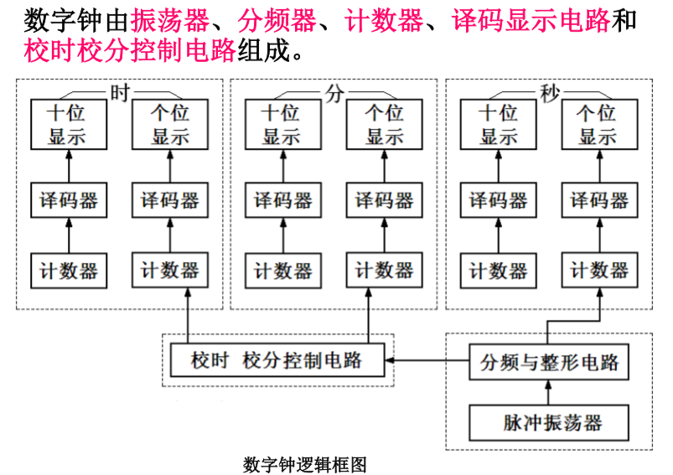

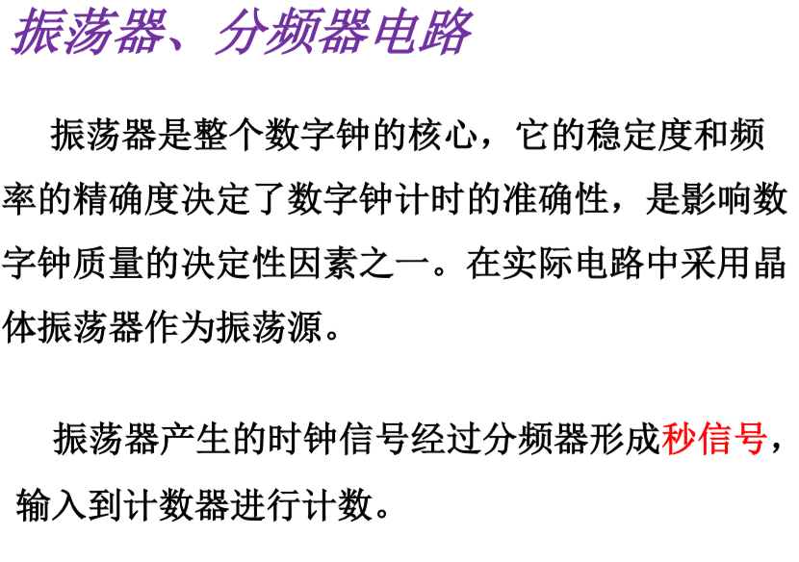

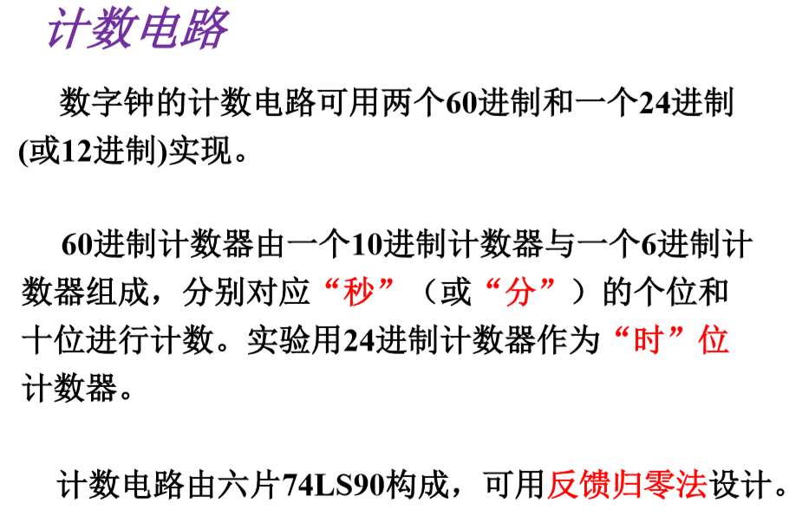

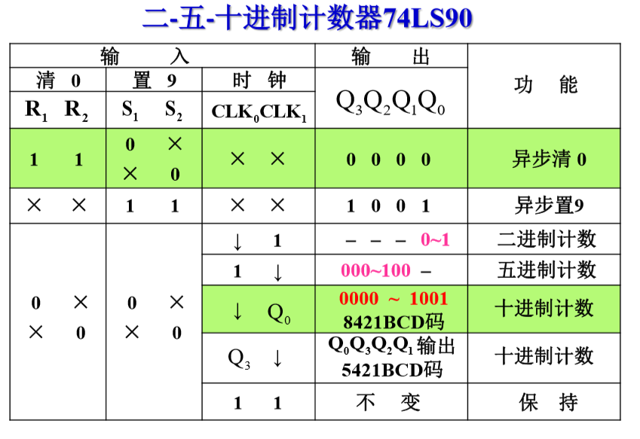

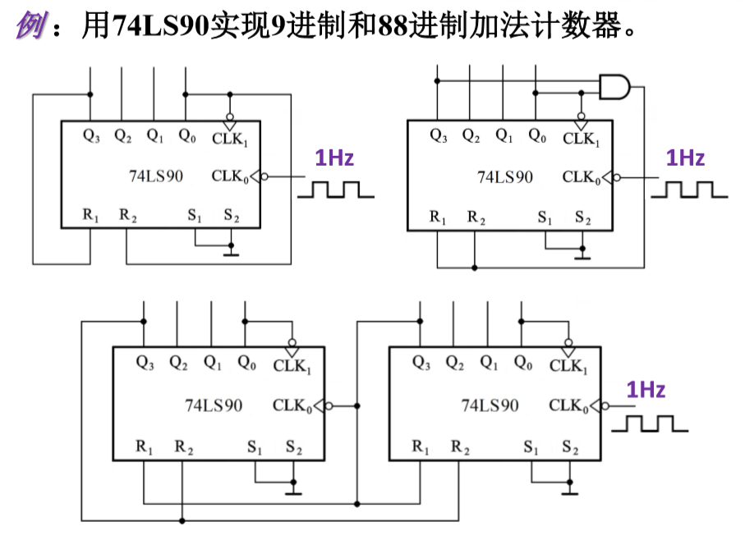

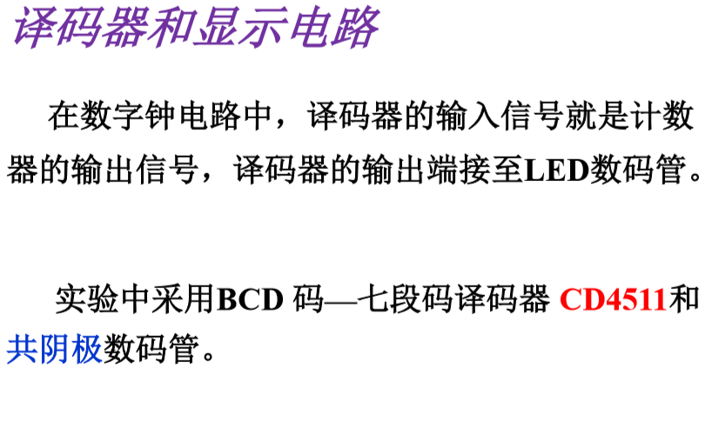

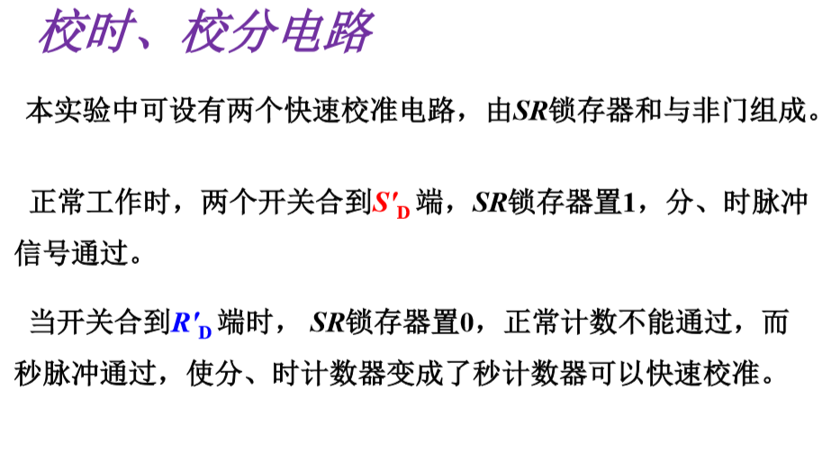

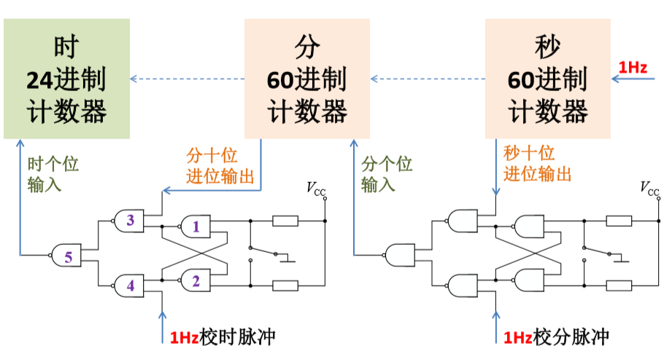

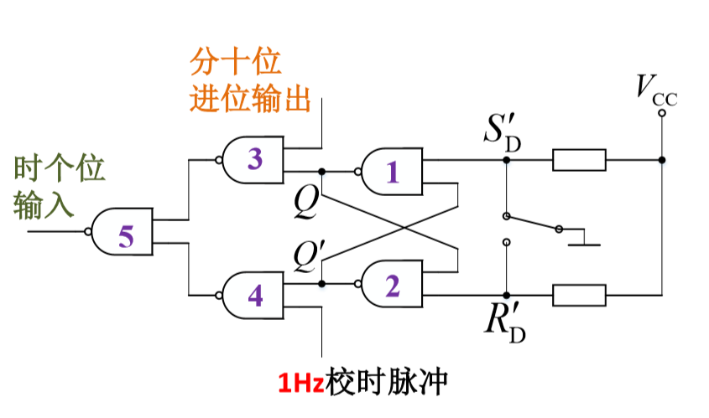

四．实验内容

1.试用74LS90设计数字钟用24进制和60进制计数器。用两片74LS90设计24进制计数器：

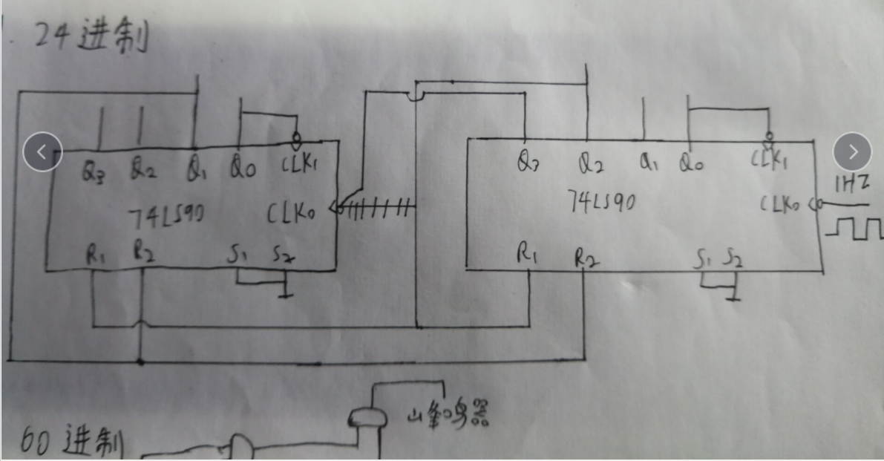

按图连接电路后进行测试，符合实验预期。

用两片74LS90设计60进制计数器：

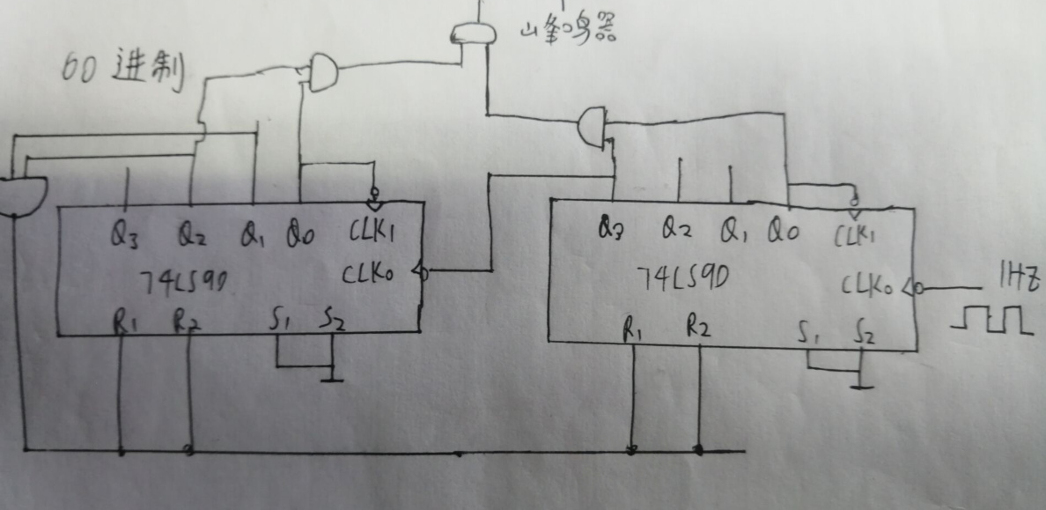

按图连接电路后进行测试，符合实验预期。

1. 在实验内容1的基础上增加校时电路。

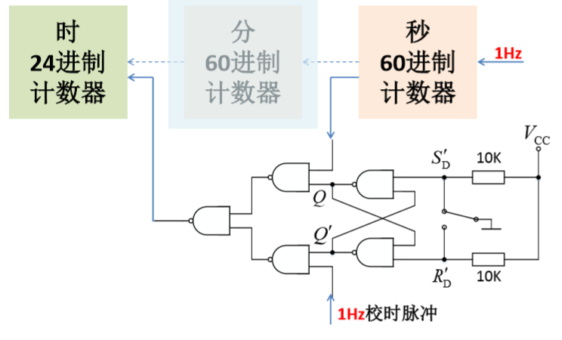

将60进制计数器的Q1、Q2与关系（即R1）接入与非门，将最左端的与非门输出连入24进制计数器右端的CLK0，实现校时功能，按图连接电路后进行测试，符合实验预期。

1. 试在实验内容1的基础上实现报时功能。

由于60进制计数器输出为“6”、“0”的暂态太短，若用Q2、Q1与关系作为蜂鸣器输入没有响应。因此本组设计让其在显示“5”、“9”时工作，即在Q2（十位）、Q0（十位）、Q3（个位）、Q0（个位）为1时工作，通过三个与门实现功能，电路图如下。连接后进行测试，符合实验预期。

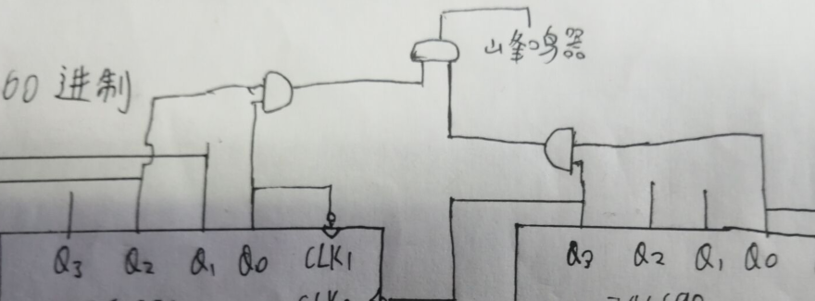

1. 思考题：
2. 试用555设计秒脉冲电路。

设计秒脉冲，即输出频率为1Hz，占空比50%，参考555实验中的多谐振荡器，设计电路如下：

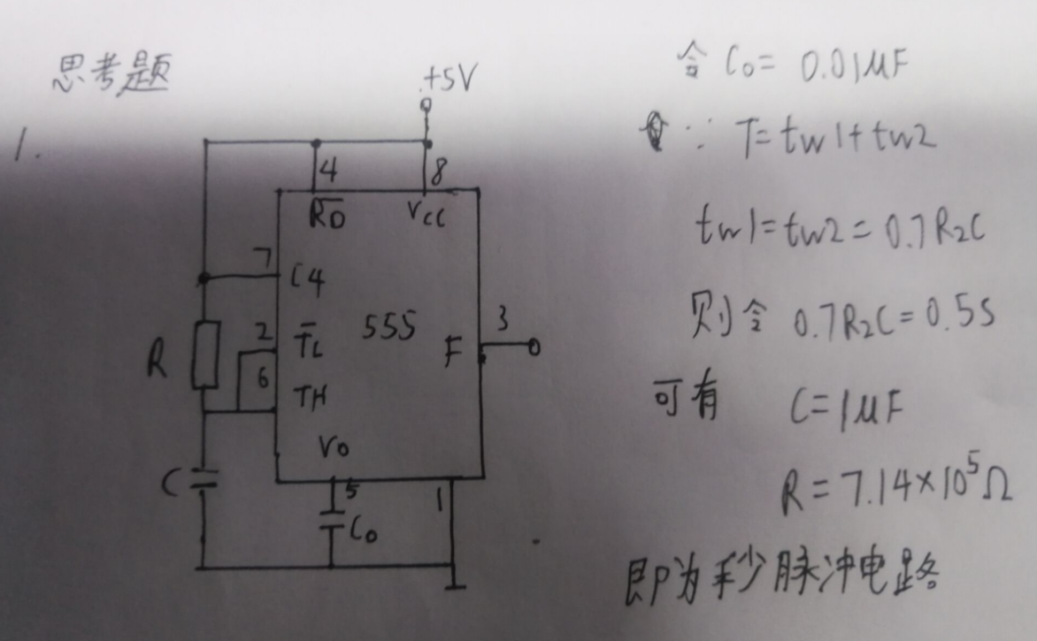

1. 画出完整的数字钟逻辑电路图，并说明各部分的原理与功能。

结合实验原理与实验中的实际操作，画出电路图如下：

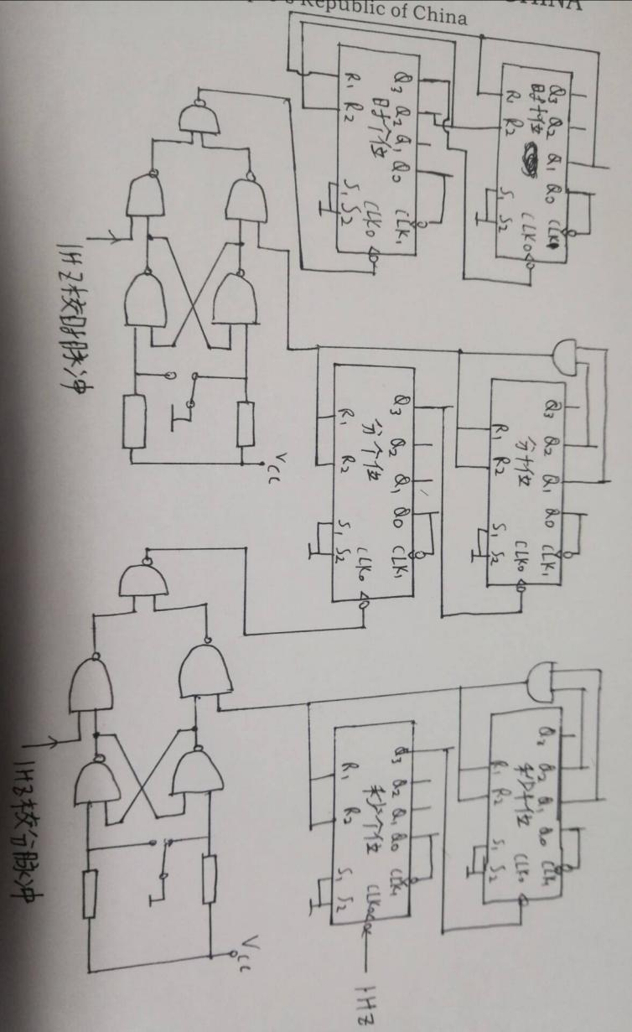

1. 试设计一个具有整点报时功能的电路。

整点报时功能，即让电路在分、秒的十位、个位都为0时进行报时，可用非门、与门进行实现，电路如下：

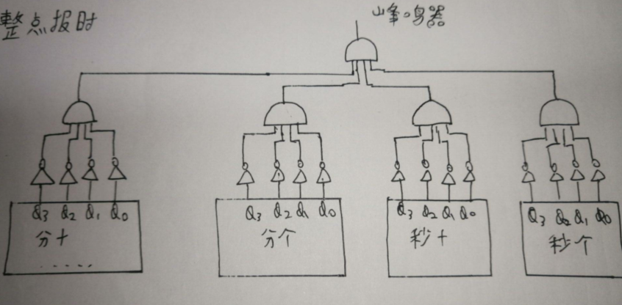

1. 实验总结：

本次实验中遇到的问题主要是蜂鸣器不工作，原因是我们一开始设定60位计数器在达到60时蜂鸣器响应，但瞬态过程太过短暂，因此我们将电路改为在59时工作。